Le numérique dans l’art. Pierre Berger.
La Musique

En bref :
https://www.youtube.com/watch?v=xWHlq0zdj_Y orgue ancien 1627-1725

« … même les experts en musique ne savent plus faire la différence entre enregistrement réel et virtuel. Sil arrive que l’on reconnaisse l’enregistrement virtuel, c’est à cause de sa perfection, soi une interprétation sans défaut. Et si ce manque de naturel devait gêner l’auditeur, on peut l’y réinjecter artificiellement au moyen d’une fonction de viciation… »
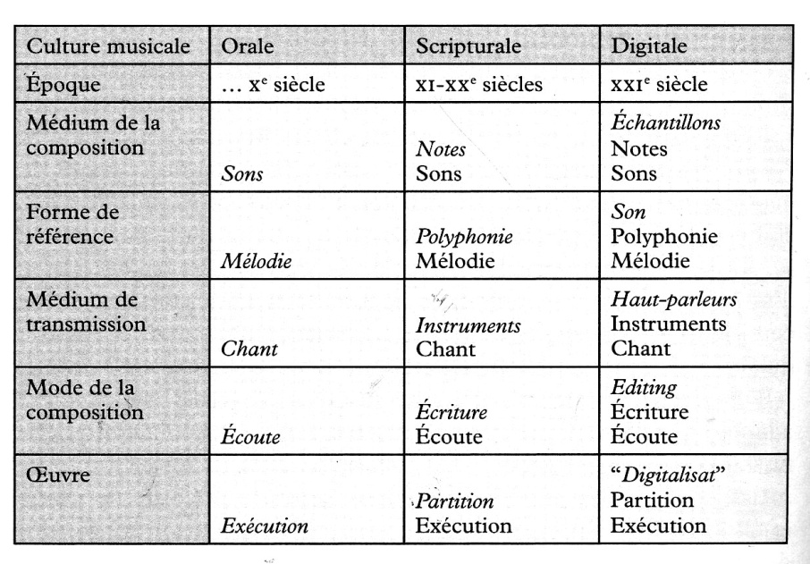
Jusqu’à Wagner
Musique savante, musique populaire
L’écriture, conséquences sur les œuvres composition générative, automatique live coding
- un art numérique en profondeur. Pythagore. Le diapason La 435
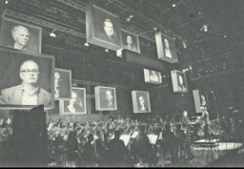 Kötter . Visualisation, théâtralisation, sémantisation (Lehmann)

Composition
https://www.youtube.com/watch?v=9fMppPLocmo (Ut queant laxis)
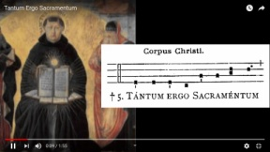
https://www.youtube.com/watch?v=Swns4Kjzc9E Tantum ergo ancien

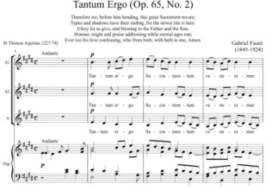
https://www.youtube.com/watch?v=oQxn95AEW-4 Tantum ergo de Fauré
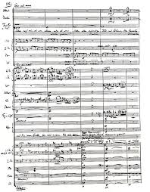 Partition de Faust
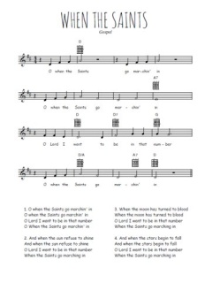https://www.youtube.com/watch?v=wyLjbMBpGDA
Partition de jazz, Oh when the saints Les partitions de jazz sont plus simple, mais impliquent un strict respect du tempo. Quitte à se permettre plus de dissonances et de cohérence mélodique.

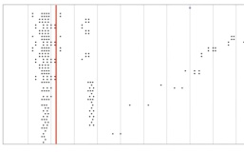
https://www.youtube.com/watch?v=nvH2KYYJg-o Xenakis Phitopracta
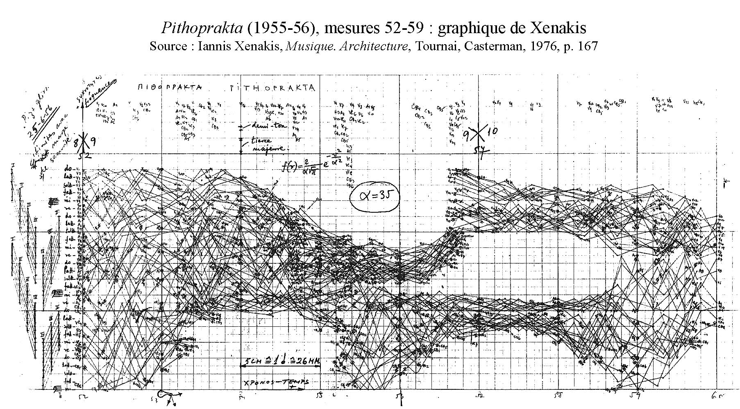 Une autre parition de Xenakis
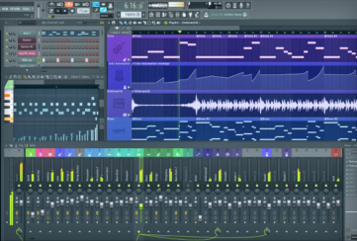 Console pour la composition
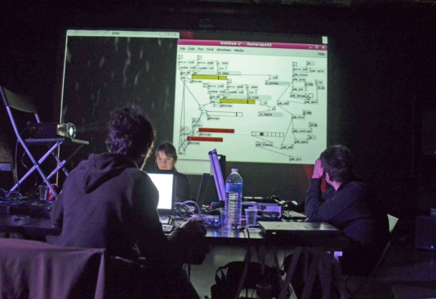 Live coding en pure data
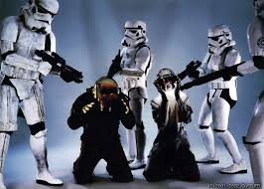 Daft Punk
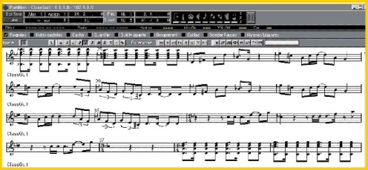 Editeur de partition
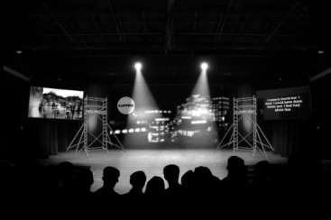 Capture

Oriental Music with Wenger algorithms. https://www.deezer.com/fr/album/14884207
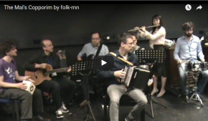Traditional British Music https://www.pcmag.com/news/357787/ai-has-been-creating-music-and-the-results-are-weird
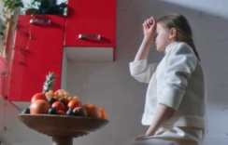Création coopérative https://horizon-magazine.eu/article/earworm-melodies-strange-aspects-what-happens-when-ai-makes-music.html
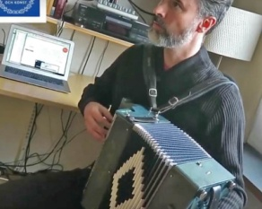 IA pour créer de la musique folklorique. https://www.kth.se/en/forskning/artiklar/ai-created-more-than-100-000-pieces-of-music-after-analyzing-irish-and-english-folk-tunes-1.845897
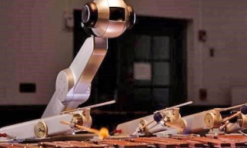 Deep learning and robot https://www.news.gatech.edu/2017/06/13/robot-uses-deep-learning-and-big-data-write-and-play-its-own-music
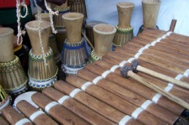Study cultural differences https://www.qmul.ac.uk/media/news/2017/se/computational-study-of-orld-music-outliers-reveals-countries-with-distinct-recordings.html
Instrumentation
https://journals.openedition.org/appareil/1009

Identité de la guitare électrique

Eclatement de l’instrument, qui est à la fois interface et organe d’expression.
Disparition du corps derrière le clavier
Retrouver le corps. Et même le court-cirtuiter par les ondes cérébrales
Pour jouer, pour le spectacle
Jusqu’au XIX, Wagner

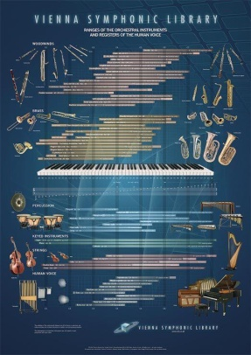Vienna Symphonic Library https://viennatraining.com/en/home?gclid=CjwKCAiA4t_iBRApEiwAn-vt-wbaZ59fxDiuoojk5NJzwKooYaKuhHFdO_kyNH8QYFrt9P9p7P3V-xoCBd0QAvD_BwE

http://www.bruno-alexiu.com/virtualOrchestra.html Total Virtual Orchestra, de Bruno Alexiu
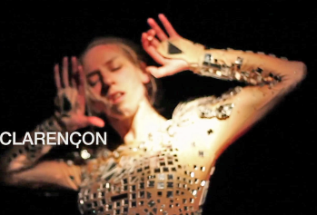Le geste, le retour du corps https://www.maisonpop.fr/destination-m-a-o
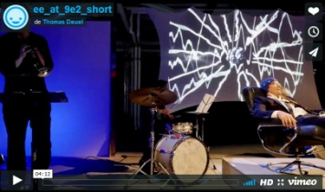Encephalophone, la musique qui vient du cerveau http://www.makery.info/2017/04/18/lencephalophone-la-petite-musique-qui-vient-du-cerveau/
Puis innovations relativement secondaires, et de peu d’effet. Theremin, ondes Martenot… plein d’autres parfois comique
Jouer par encéphalogrammes
les robots comme instruments
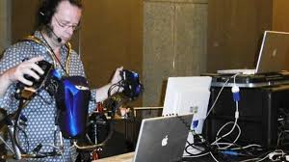 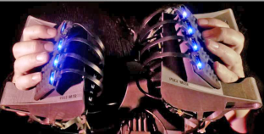Meta-Instrument4. Puce-Muse
L’orgue, instrument total, mais au prix du clavier
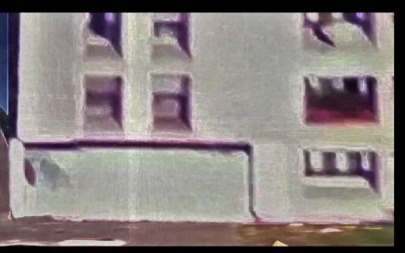Les immeubles chantent par Gaetan Gromer https://gaetangromer.com/portfolio-items/le-chant-des-immeubles-2017/?portfolioCats=30%2C11%2C12%2C10
Performance
le dispositif classique
l’ ingénieur du son, Noah
l’orchestre populaire, rock, jazz
disparition des instruments Total virtual
des robots sur scène
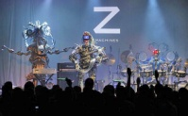 Robots on stage by Kawaguchi

distribution
autrefois, impossible, sauf distribution des partitions
aujourd’hui, Youtube et autres

